
JAPAN TECH Serwis Marcin Ladowski,
centrul de instruire practică din

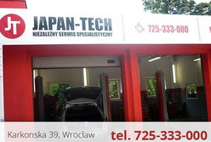
Wroclaw-Polonia 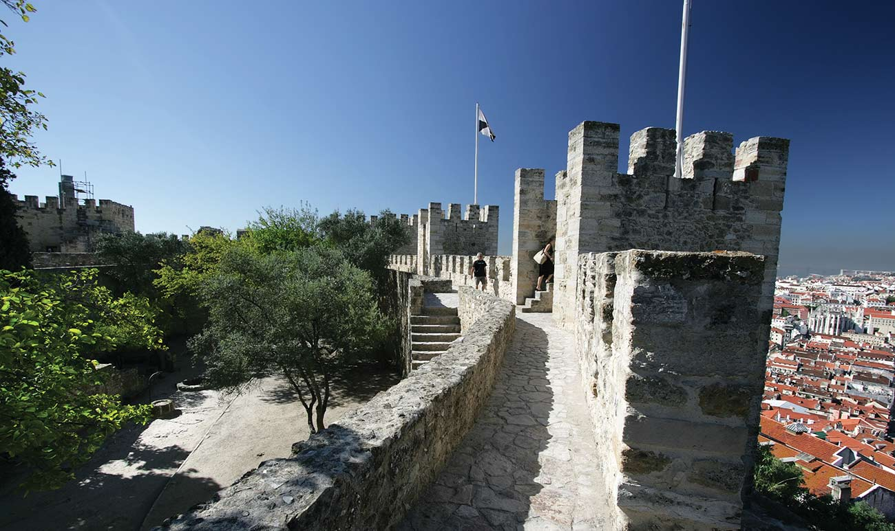

Preselecţie Proiect European ERASMUS+ 2020
A N U N Ţ

Proiectul Erasmus+ de mobilitate KA1-VET “Oportunități de dezvoltare personală si profesională europenă prin stagii de practică internatională”,Nr.proiect: 2020-1-RO01-KA102-07 9422
ORGANIZAȚIILE DE PRIMIRE
-Institutul Național de Sănătate Dr. Ricardo Jorge ( INSA ) – LISABONA-Portugalia-
Cls.a-X-a domeniul protecția mediului FLUX 1: 15 Elevi ( 19 zile stagiu );
-Admi sp. z o.o. Gastronomia, Wrocław, Polonia
-Sabor Mineiro Actividades Hoteiras LDA, LISABONA, Portugalia
An II-Șc. Profesională- Domeniul de pregătire prof.: TURISM ȘI ALIMENTAȚIE, Calificarea : OSPĂTAR(CHELNER);
28 elevi+1 elev CES (19 zile stagiu );
-JT Serwis Marcin Ladowski, Wrocław, Polonia
-SANTOGAL P. COMÉRCIO E REPARAÇãO DE AUTOMÓVEIS Lda, LISABONA, Portugalia
Domeniul de pregătire profesională: mecanic, Calificarea Profesională.: mecanic auto / Tinichigiu vopsitor auto
An II- Șc. Profesională -28 elevi(19 zile stagiu );

Înscrierea pentru selecţia elevilor participanţi la Proiectului Erasmus+ de mobilitate KA1-VET „Oportunități de dezvoltare personală si profesională europenă prin stagii de practică internatională”
Nr.proiect: 2020-1-RO01-KA102-07 9422

Elevii care îşi depun dosarul pentru a participa la Proiectului Erasmus+ de mobilitate KA1-VET
,,Oportunități de dezvoltare personală si profesională europenă prin stagii de practică internatională”, Nr.proiect: 2020-1-RO01-KA102-07 9422,vor participa la procesul de selecţie, în perioada 22 martie-2 aprilie 2021.
Dosarul de înscriere trebuie să cuprindă obligatoriu urmatoarele documente:
- Curriculum Vitae- Europass
- Scrisoare de intentie -semnată si datată
- Adeverintă de elev –nivel studii/calificarea şi media la purtare clasa a-IX-a
- Copie CI
- Acordul părinţilor sau al tutorelui legal
- Recomandare din partea dirigintelui
- Adeverință medicală clinic sănătos de la medicul cabinetului școlar

NOTA :
În cazul unor abateri disciplinare până la derularea proiectului elevii selectaţi vor fi retraşi.

Probele de selecţie domeniul Protecția Mediului sunt :
- Test grilă – limba engleză (intrebări cu variante de răspuns din care una corectă; traduceri; exerciții lexicale)
-Test grilă- specialitate ( întrebari cu patru variante de răspuns din care una corectă)
-Interviu : Cunoştinte generale de specialitate

Bibliografie orientativă -discipline de specialitate
Noțiuni fundamentale ale disciplinelor de specialitate:
- ECOLOGIE GENERALă, clasa a IX-a
- METODE PRACTICE DE INVESTIGARE A ECOSISTEMELOR, clasa a-IX a
- HIDROGRAFIE, clasa a IX a
- Poluarea și protecția mediului,cls.a-X-a;
- Elemente de gospodărire a apelor, cls.a-X-a;
- Măsurarea mărimilor tehnice, cls.a-X-a;
Lucrări de specialitate recomandate (existente în biblioteca școlii)
1. Ardelean, Florinela; Iordache, Vlad, Ecologie și protecția mediului, Editura Matrix Rom, București, 2007
2. Bica, Ioan, Elemente de impact asupra mediului, Editura Matrix Rom, București, 2000
3. Bîzocu, Codruța Nicoleta; Ivan, Camelia Cerasela, Ecologie și dezvoltare durabilă – ghid interdisciplinar, Târgu Jiu, 2015
4. Botnariuc, Nicolae; Vădineanu, Angheluță, Ecologie, Editura Didactică și pedagogică, București, 1982
5. Filipoiu, Mircea; Burlacu, Gabriel; Frumosu, Ladislau, Ecologia – dicționar enciclopedic, Editura Tehnică, 2006
6. Gridan, Teofil; Țicleanu, Nicolae, Încălzire globală sau Glaciațiune, Editura Didactică și pedagogică, București, 2006
7. Ianculescu, Speranța; Nisipeanu, Steluța; Ștepa, Raluca, Managementul mediului, Editura Matrix Rom, București, 2002
8. Mohan, Gheorghe; Ardelean, Aurelian, Enciclopedie de biologie – ecologia și protecția mediului, Editura ALL Educational, București, 2007
9. Popescu, Mariana; Popescu, Miron, Ecologie aplicată, Editura Matrix Rom, București, 2000
10. Pișota, Ion; Zaharia, Liliana; Diaconu, Daniel, Hidrologie, Editura Universitară, București, 2005
11. Teodoreanu, Irina; Rîșnoveanu, Geta, Ecologie – teste de evaluare, Editura Petrion, 2004
12. Tufescu, Victor; Tufescu, Mircea, Ecologia și activitatea umană, Editura Albatros, București, 1981

Probele de selecţie domeniul TURISM ȘI ALIMENTAȚIE:
- Test grilă – limba engleză (intrebări cu variante de răspuns din care una corectă; traduceri; exerciții lexicale)
- Test grilă - specialitate ( întrebari cu patru variante de răspuns din care una corectă)
- Interviu : Cunoştinte generale de specialitate

Discipline de specialitate:
Noțiuni fundamentale ale disciplinelor de specialitate:
- Activitati specifice servirii preparatelor culinare si a bauturilor
- Calitatea produselor si a serviciilor
- Activitati specifice productiei culinare
- Organizarea activitatii unitatilor de turism si alimentatie
Bibliografie orientativă-discipline de specialitate
- Olaru M., ș.a.- Studiul calitatii produselor si serviciilor, Editura Economica Preuniversitaria, Bucuresti, 2000
- Ștefania Mihai, Carmen Ionești, Aurelia Turcescu, Florentina Coste, Valentina Capotă, Turism si alimentație, manual pentru clasa a IX-a , Editura CD PRESS, 2010
- Minciu Rodica(2000)- Economia turismului, Bucuresti, Editura Uranus
- Brumar, Constanța și colab. (2006)- Tehnologia Culinară cls. a IX-a, București, Ed. Didactică și Pedagogică R. A.
- Dincă, Cristian și colab.(2006) – Tehnician in turism, București, Ed. Didactică și Pedagogică R. A.

Probele de selecţie domeniul Mecanic, calificarea profesională Mecanic auto:/ Tinichigiu vopsitor auto

-Test grilă – limba engleză (intrebări cu variante de răspuns din care una corectă; traduceri; exerciții lexicale)
-Test grilă- specialitate ( întrebari cu patru variante de răspuns din care una corectă)
-Interviu : Cunoştinte generale de specialitate

Discipline de specialitate:Noțiuni fundamentale ale disciplinelor de specialitate:
Modulu I Reprezentarea pieselor mecanice,cls.a-IX-a
Modulul II Lăcătușerie generală
Modulul III Organe de mașini
Modulul I Măsurări tehnice-cls.a-X-a;
Modulul II Reprezentarea organelor de mașini-cls.a-X-a;
Modulul III Asamblări mecanice-cls.a-X-a;
Modulul IV Automobile-cls.a-X-a;

Bibliografie orientativă-discipline de specialitate
- Ciocîrlea-Vasilescu, A., Constatntin, M., (2002), Asamblarea întreţinerea ţi repararea maşinilor şi instalaţiilor, Editura ALL, Bucuresti.
- Ion, Gh., Voicu, M., Paraschiv, I., (1979), Tehnologia asamblării şi montajului, Editura Didactică şi Pedagogică, Bucureşti.
- Marginean, V., Moraru, I., Teodorescu, D., (1998), Utilajul şi tehnologia Meseriei, Ed. Didactică şi Pedagogică, Bucureşti.
- Noia, R., Ţenescu, L., (2003), Organe de maşini şi mecanisme, Editura Sigma, Bucureşti.
- Gh.Frățilăș.a(2003),Automobile, cunoaștere, întreținere și reparare, manual pentru școliprofesionale anii I,II și III-E.D.P. București
Pagini Web şi softuri educationale utile : www.google.ro; www.forus.ro ; http://stud.usv.ro

Bibliografie- Limba Engleză
- Laura Anton, Limba engleză. Exerciții de conversație. Nivel intermediar, editura Booklet, București, 2001
- Laura Anton, Grammar Practice.The Verb, editura Booklet, București, 2013
- Mona Arhire,Ana Maria Micu, Limba Engleză-1600 de Teste Grilă-Editura Aula –Braşov 2001
- Andrei Bantas, Rodica Porţeanu, Limba Engleză Pentru Ştiinţă şi Tehnică, Ed. Niculescu, Bucuresti 1995
- Dora Boboc, Engleza fără profesor, editura Steaua Nordului, 2004
- Cecilia Croitoru, Everyday English, editura Booklet, București, 2005
- Cecilia Croitoru, Engleză.Exerciții, editura Booklet, București, 2009
- Cosmina Drăghici, Ghid de conversație român-englez, editura Booklet, București, 2012
- Georgiana Gălaţeanu-Fârnoagă, Debora Parks, Exerciții și teste de gramatică engleză, editura Paralela 45, Bucuresti,2006
- Leon Levițchi, Gramatica limbii engleze, editura Teora, București , 1998
- Ana-Maria Marin, Grammar Practice.The Noun & its determiners, editura Booklet, București, 2012

